 הכנסת



אל: מרכז המבקרים של הכנסת

**הנדון: כניסת הקבוצה למשכן הכנסת בהתאם להנחיות**

**התו הירוק**

לקראת ביקור הקבוצה בכנסת, אני מאשר שנמסרו לי ההנחיות שלהלן:

1. המבקרים בכנסת מתבקשים להציג בכניסה למשכן תו ירוק.

מי שאין ברשותו תו ירוק יידרש להציג תוצאה שלילית של בדיקת אנטיגן מוסדית שנעשתה עד 24 שעות לפני הביקור, או בדיקת PCR אשר נעשתה עד 72 שעות ממועד הכניסה לכנסת.

1. כדי להימנע מעיכוב בכניסה למשכן הכנסת, יש להיערך להצגת התו הירוק או תוצאת הבדיקה השלילית טרם ההגעה.
2. בכניסה למשכן יידרשו המבקרים להציג תעודת זהות, דרכון או רישיון נהיגה ישראלי.
3. במהלך השהות במשכן המבקרים נדרשים להקפיד על שמירת מרחק ועטיית מסכות.

אני מצהיר שווידאתי כי כלל המשתתפים הצפויים להשתתף בביקור הם בעלי תו ירוק או בדיקת אנטיגן מוסדית או בדיקת PCR. ברור לי שאם יתברר כי מי מהמשתתפים אינו בעל תו ירוק, לא תתאפשר כניסתו למשכן הכנסת, וכי הדבר עלול לגרור לעיכוב בכניסת הקבוצה למשכן הכנסת, ובמקרים מסוימים – למניעת כניסתה. הדבר אמור גם לגבי תלמידים, צוותי הוראה ומלווים.

________________________________________________________________

אני מאשר בחתימת ידי כי קראתי את ההנחיות ווידאתי שמשתתפי הביקור עומדים בדרישות הנ"ל.

פרטי המזמין/ ארגון/ מוסד: ___האגודה להתנדבות________________________________

שם ומשפחה___חיאת עלי סאלח__ מספר זהות___066399619____________

תפקיד: ____מנהלת מחוז דרום ______ חתימה: ______חיאת_____________

תיאור הקבוצה:_____צעירים וצעירות מהחברה הבדואית בנגב שמשתתפים בתכנית מכינה למנהיגות-נווה מדבר_______

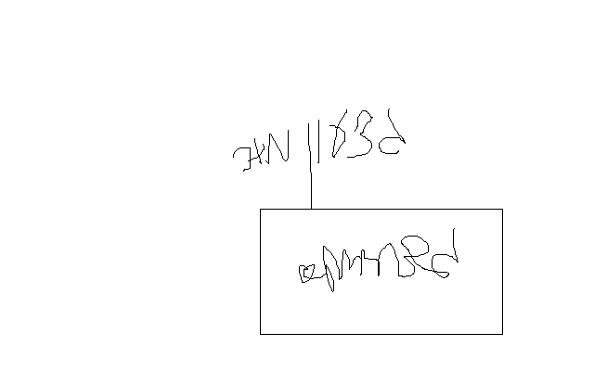מועד הביקור: ________יום רביעי___________ תאריך: 30.03.2022__ ___

**נצ"מ בדימוס גדעון מור / ג-מ ידע סיורים והדרכות , מאשר הנחיות במסמך זה**

**פלא 0505459426**

**ת,ז, 054851647**